四川中衡检测技术有限公司
报告书信息网上公示内容填报表 ZLJL/43-01
报告书名称 | 四川亭江新材料股份有限公司职业病危害定期检测
用人单位名称 | 四川亭江新材料股份有限公司 |  |  | 联系人 | 张老师
用人单位地址 | 什邡经济开发区（北区）朝阳大道三段
技术服务项目组成员 | 吴家吉、连浩
现场调查人员 | 吴家吉、连浩 | 现场调查时间及照片 | 2024.07.02 |  | 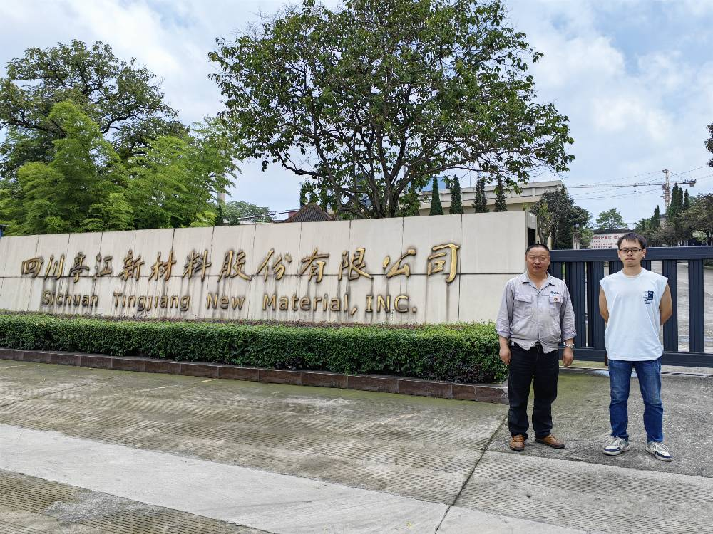
现场采样人员 | 吴家吉、连浩 | 现场采样时间及照片 | 2024.07.03 |  | 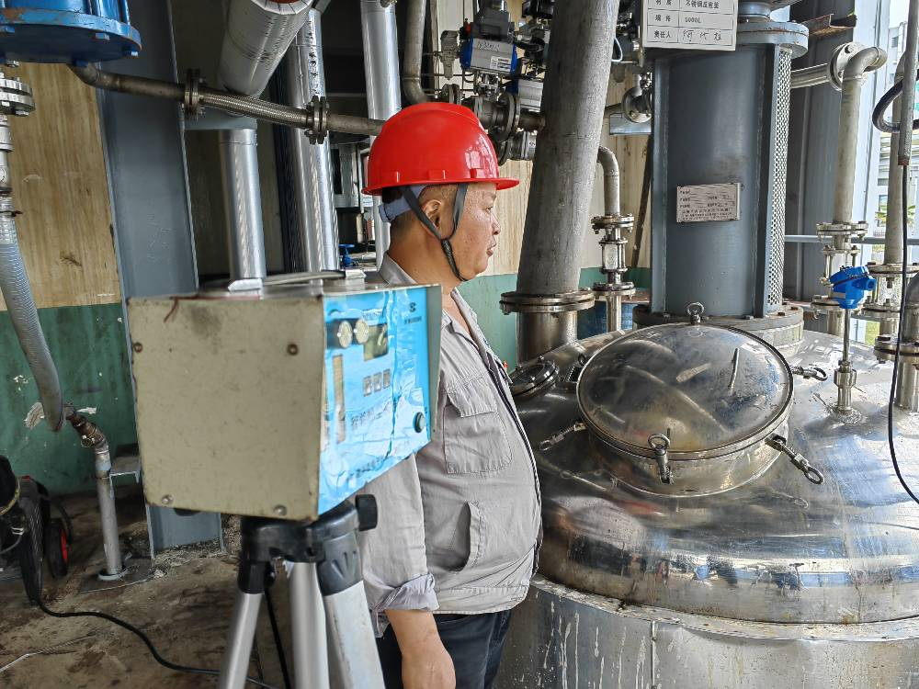
现场检测人员 | 吴家吉、连浩 | 现场检测时间及照片 | 2024.07.03
用人单位陪同人员 | 张老师

